«И С ГОРДОСТЬ СКАЖУ РОДНОМУ КРАЮ, ЛЮБЛЮ И ЗНАЮ, ЗНАЮ И ЛЮБЛЮ»
(к 210 –летию ст. Егорлыкской)
Электронная книжная выставка

Степи задонские, дикие,
Храп лошадей да ковыль,
Солнце из бронзы отлитое,
В воздухе пепел да пыль.
В южные дали раздольные
Люди России пришли,
Нашу станицу построили,
Такт на Кавказ провели.
В. Уткин

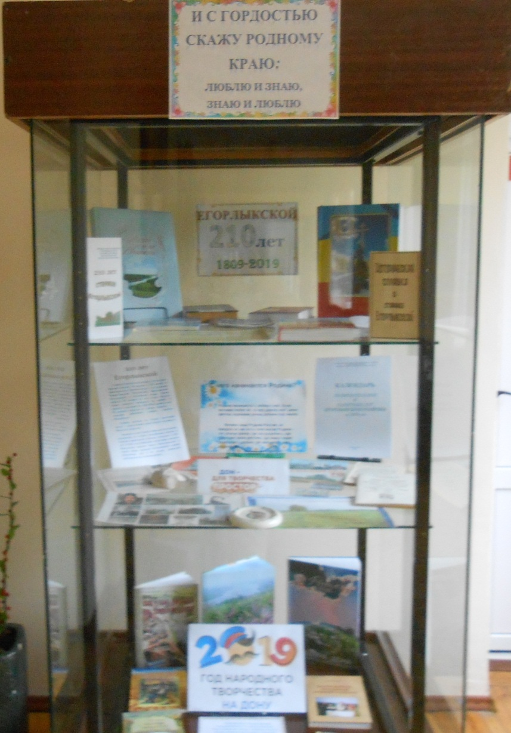

Государственный архив
Ростовской области

СТАНИЦА ЕГОРЛЫКСКАЯ

ИСТОРИЯ СТАНИЦЫ ЕГОРЛЫКСКОЙ ОБЛАСТИ ВОЙСКА ДОНСКОГО НА ОСНОВЕ АРХИВНЫХ ДАННЫХ

Станица Егорлыкская, как и Ольгинская (Махинская прежде), Мечетинская и Кагальницкая, расположена вдоль Кавказского тракта, обеспечивавшего возможность передвижения войск на Кавказскую линию.
«Граф Матвей Иванович Платов, по поводу возникших жалоб при проходе на Кавказ войск, встречавших при дневках затруднение в размещении, ходатайствовал о заселении этого пространства войсковой земли до границ Ставропольской губернии казачьими станицами. Таким образом, на пространстве 120 верст, от станицы Аксайской до границ Ставропольской губернии, поселилось четыре станицы: Ольгинская, Кагальницкая, Мечетинская и Егорлыкская» [1]. Датой основания этих станиц считается 1809 г. [2].
Для переселения были выбраны казаки из Нижне-Чирской, Качалинской, Филипповской, Иловлинской, Березовской и Луганской станиц, жители которых наиболее остро ощущали недостаток земли. Среди них были проведены жеребьевки и казаки, вытянувшие «черный шар», обязаны были со всем семейством выехать за Дон. Они-то и составили первое население станицы Егорлыкской. Не все казаки были согласны с переселением и всячески старались уклониться от перемены места жительства. Достаточного количества переселенцев набрать не удалось, и было решено послать за Дон «приписных и беглых» крестьян. В 1819 и 1824 годах сюда переведены отчужденные от помещиков в сословие казаков крестьяне, среди них и 50 семейств бывшего войскового атамана Иловайского из слободы Провальской, изъявившие желание переселиться в ст. Егорлыкскую с причислением в казачье сословие. Им удалось привести с собой рабочий скот, коров, овец, орудия для обработки почвы и вскоре они стали наиболее зажиточной частью населения станицы [2]. Переселение не прекращалось и в последующие годы, так как и в 1840 г. «…Егорлыкская станица так малочисленна, что всегда в крайности находится по отправлению земской повинности»[3].
С первых же дней жители станицы выполняли различного рода повинности, в том числе, обслуживание почтового тракта. Cистематически поступали в станицу напоминания о посылке в наряд с целью заготовки «сена для почтовых лошадей в достаточном количестве»[4].
С возникновением станицы сразу же начала функционировать почтовая связь. Отсутствие помещения для постоя пассажиров, ямщиков и лошадей усугубляло и без того невзгоды путешественников, тем не менее, потребовалось свыше 30 лет, чтобы решить эту задачу. 8 декабря 1840 года состоялось открытие Егорлыкского почтового дома [5].
Немало усилий требовал и сам тракт, находящийся на полном попечении станицы. 6 февраля 1844 г. станичный атаман получает сердитое предписание. «Проездом моим по почтовому тракту, лежащему в юрте оной станицы заметил, что постановленные по оному маяки или вехи во многих местах вовсе уничтожены, а другие повалены. То по сему строго предписываю Егорлыкскому станичному правлению по получению сего, тот самый час, вместо уничтоженных вех вновь постановить таковые в самом лучшем виде и об исполнении сего донести мне немедленно. Сыскной начальник Уткин».[6]
Переходы войск на Кавказ и обратно через тракт осуществлялись беспрерывно и жители Егорлыкской вскоре так обнищали, что самим нечего было есть. Тогда был принят закон об оплате за постой каждого нижнего чина по 8 копеек.
Строительство новой станицы, расположение ее улиц всецело определялись направлением тракта.
Станица создавалась постепенно. Состоящая из двух частей, она «разделена правильными улицами, но дома в них очень малы и худо обстроены», население же состоит «из разных бывших за станицами приписных малороссиян, обращенных в казаки и часто из коренных казаков, переведенных сюда в 1809 году единственно для заселения дороги, которая до того времени была пуста на пространстве 116 верст» [7].
Первые два года в станице не было церкви. Прихожане были настолько бедны, что о ее строительстве не было и речи. В 1811 году кое-как соорудили «деревянную, на столбах, ошалеванную как изнутри, так и снаружи вершковыми досками, без колокольни и ограды» [8]. Не было ни кирпича, ни камня и стены пришлось ставить на деревянных столбах [9].
Cделанная на быструю руку, из непрочных материалов церковь вскоре пришла в негодность и «1827 году Егорлыкская станица просила войскового атамана о пожертвовании ей деревянной Николаевской церкви города Новочеркасска, так как церковь эта войсковая, и войсковое правительство вследствие бедности станицы разрешило перенести эту церковь» [8].
Деревянная, но на каменном фундаменте с оградой и колокольней, церковь была заложена 23 августа 1833 года и освящена 24 октября 1837 г. Она сразу же изменила внешний облик станицы.
Постепенно увеличивалось население станицы, запахивались новые массивы войсковой земли.
Обработка земли, уход за скотом, требовали все большего количества рабочих рук, а наиболее производительная часть мужского населения все время отвлекалась на воинскую службу и в разного рода наряды. Неудивительно, что многие казаки использовали любую возможность для освобождения от службы.
Специфическое положение станицы определял ее хозяйственный уклад. Тракт продолжал выполнять сугубо ограниченные функции, связанные только с передвижением войск и их снабжением.
Как транспортная магистраль, включающая Егорлыкскую в систему экономических связей с промышленными и культурными центрами, тракт не играл никакой роли. Он изредка использовался для перегона закупленных в калмыцких кочевьях крупных гуртов скота. В таких случаях купцы стремились одолеть путь в Ростов в возможно короткий срок и расходы свести к минимому.
«Главное хозяйство жителей, — говорилось в отчете за 1889 год, — есть хлебопашество и скотоводство. Другими же промыслами как-то рыболовством, виноделием и прочими не занимаются» [10]. Важнейшим событием в жизни станицы была ежегодная ярмарка. На нее привозили большое количество зерна, скота, а также промышленные товары. Сказать, что на ярмарку съезжались продавцы и покупатели из окружающих станиц и деревень нельзя. Егорлыкская — последний, выдвинутый далеко на юго-восток, населенный пункт Войска Донского. Вокруг — на расстоянии десятков верст — ни одной станицы и только вверх по тракту, на северо-запад, на большом расстоянии друг от друга, расположены станицы Мечетенская, Кагальницкая и Манычская. Да и движение по тракту, его интенсивность регламентировались не только временами года, но и метеорологическими условиями.
Постоянная почтовая связь требовала зачастую больших усилий и осуществлялась с перебоями. Вторая почтовая станция в Среднем Егорлыке находилась в 15 верстах южнее станицы, а Мечетинская — примерно, 20 верстах севернее ее. Вот эту трассу надо было обслужить егорлычанам, выделяя людей, подводы, верховых и ремонтные бригады.
Войсковое правление внимательно следило за тем, чтобы каждое предписание и приказ своевременно достигали адресата. Но распутицы, метели, а то и просто дожди делали тракт непроходимым и тогда движение останавливалось на несколько дней, а то, и недель.
Стремительность событий второй половины XIX века потребовала более мобильных и более надежных средств связи. Учитывая постоянные военные конфликты на южных границах России и особенно на ее Кавказском участке, военное Министерство решило построить телеграфную линию вдоль всего тракта.
Телеграфную линию провели до почтовой станции и здесь же в одной из комнат решено было установить аппаратуру связи. С целью экономии средств почтовую станцию и телеграфное отделение объединили под общим названием почтово-телеграфного отделения [11].
Значительно позже, чем в других станицах, в Егорлыкской начались хлопоты об открытии школы.
В конце 1864 г. состоялся станичный сход, принявший приговор (№ 24) о желательности иметь приходское училище. Спустя несколько месяцев этот приговор был направлен (2 февраля 1865 г.) в Новочеркасск, директору училищ Войска Донского с «покорнейшей просьбой надлежащего распоряжения » [12. — Л. 10-10 об].
21 марта 1865 г. атаман сообщил директору: «разрешаю Вам, милостивый государь, открыть это училище установленным порядком и о том меня уведомить» [12. — Л. 18].
Смотритель Аксайского училища (ему вменялся надсмотр за деятельностью вновь открываемого учебного заведения Егорлыкской) получил указание приступить к конкретным действиям, но оказалось, что ни помещения, ни средств для его строительства в станичной кассе не имеется. Выручил сотник Черников, пожертвовавший одну комнату своего деревянного дома, и станичные правители с облегчением сообщили в Новочеркасск, что училище «состоит из одного класса, разделенного на два отделения» [13].
Предстояло найти учителей. К сожалению, документы не дают оснований для полной характеристики первых учителей Егорлыкского училища. Сохранилась только переписка и личное дело законоучителя, священника Федора Байзренкова (в некоторых документах — Базренкова). При открытии училища было 18 учеников. Через два месяца, когда все полевые работы были завершены, количество учеников достигло 45 человек.
Первые годы училище работало с длительными перебоями. Не было ни учебников, ни учебных пособий. О библиотеке не могло быть и речи, а газет и журналов, естественно, никто не выписывал [14].
Еще хуже обстояло дело с медицинским и ветеринарным обслуживанием. Южный форпост земли Донской — станица Егорлыкская — первая принимала удары эпидемий, двигавшиеся из Кубанских и Калмыцких степей. Окружное начальство ограничивалось предписаниями усилить наряды карантина, чтобы не пропустить заразный скот и людей на территорию Войска.
Отсутствие медицинской помощи стимулировало появление знахарства и элементов народной медицины. Так, согласно архивным документам, в 1840-м был известен казак Яков Мойсеев Пшеничников, который «имеет искусство лечить людей». Егорлыкский сход просит освободить Пшеничникова от нарядов и воинской службы, оставив для пользы общества в станице.
Рассказы об удивительных методах лечения Пшеничникова, вскоре достигли Новочеркасска и чины войскового правления, обнаружив у себя и у своих близких недуги, решили воспользоваться услугами егорлыкского казака. Он был вызван в окружной центр, а через несколько недель, 15 декабря 1841 г., по тракту мчался гонец с правительственным пакетом, внутри которого был «Приказ Егорлыкской станице. Станичному атаману. Егорлыкской станицы казак Яков Пшеничников оставлен в городе Новочеркасске по встретившейся в нем надобности.
Старший чин Войскового правления генерал–майор Краснов»[20].
Не имея квалифицированной ветеринарной помощи, жители станицы сами научились лечить больных животных. В 1841 г. станичный атаман сообщил окружному начальству, что, наблюдая за больными животными, казаки научились лечить их. В рапорте описываются симптомы болезни и приводятся результаты вскрытия, произведенного самими станичниками, говорится о том, что «…означенная болезнь затем вскоре прекратилась» [16].
По сведениям первой Всеросcийской переписи населения 1897 г. в станице было 682 двора, 960 хозяйств и проживало 5154 человека. Население по сословиям: казаки Донского войска и их семьи — 2545 мужчин и 2609 женщин, мещан — 140, крестьян — 600, лица других сословий — 6 человек. Среди невойскового сословия — 6 иностранцев. Холостых и девиц — 251 мужчина и 163 женщины; состоящих в браках: — 1140 мужчин и 1229 женщин; вдовых — 97 мужчин и 217 женщин. Среди грамотных войскового сословия — 537 мужчин, 129 женщин; невойскового сословия — 265 мужчин, 85 женщин. В числе грамотных получивших образование: домашнее — 197 мужчин и 34 женщины, низшее — 600 мужчин, 175 женщин; среднее — четверо мужчины и пять женщин; высшее — 1 мужчина.
Население по главным занятиям:
 | мужчины | женщины
земледелие | 2170 | 2207
ремесленников | 175 | 169
хлебников и булочников | 3 | -
мясников | 2 | -
портных | 21 | -
модисток | - | 9
сапожников | 16 | -
кузнецов | 17 | -
плотников | 14 | -
овчинников и полстовалов | 10 | -
колесников | 6 | -
бондарей | 5 | -
других ремесленников | 16 | -
По вероисповеданию:
православных | 5118
раскольников | 18
ламаистов | 13
армяно-григориан | 4
прочих вероисповеданий | 1
К 1915 году станица Егорлыкская выросла в крупный населенный пункт, состоящий из 1217 дворов и 8989 жителей. Здесь уже существует медицинский участок, кредитное общество, ссудно-сберегательная касса, два церковно-приходских училища, одно женское училище 3 разряда, церковно-приходская школа и даже паровая мельница [17. — С. 173-174]. Быстро развивалась кустарная промышленность. В станице начали работать мастерские сапожников, портных, кровельщиков, плотников, жестянщиков, холстовалов и др. Всего ремеслами занимался 171 человек [18].

ПРИМЕЧАНИЯ
- Донские войсковые ведомости. — 1861. — № 72.
- ГАРО. Ф. 137. Оп. 5. Д. 190. Л. 13.
- ГАРО. Ф. 338. Оп. 3. Д. 290. Л. 2.
- ГАРО. Ф. 338. Оп. 3. Д. 262. Л. 2.
- ГАРО. Ф. 338. Оп. 3. Д. 306. Л. 13.
- ГАРО. Ф. 338. Оп. 3. Д. 316. Л. 2.
- ГАРО. Ф. 55. Оп. 1. Д. 16. Л. 29.
- Донские епархиальные ведомости. — 1890. — № 2 (15 янв). — С. 57.
- Сборник Областного войска Донского статистического комитета за 1906 год. — С. 22.
- ГАРО. Ф. 353. Оп. 1. Д. 495. Л. 12.
- ГАРО. Ф. 3. Оп. 1. Д. 688. Л. 47, 76.
- ГАРО. Ф. 358. Оп. 1. Д. 320.
- ГАРО. Ф. 338. Оп. 2. Д. 339. Л. 176 об.
- ГАРО. Ф. 338. Оп. 3. Д. 274. Л. 1.
- ГАРО. Ф. 338. Оп. 3. Д. 296. Л. 6.
- ГАРО. Ф. 338. Оп. 3. Д. 293. Л. 6.
- Список населенных мест Области войска Донского по первой всеобщей переписи населения Российской Империи, 1897 г. — Новочеркасск : Обл. Войска дон. тип., 1905. — Ч. 1.
- ГАРО. Ф. 301. Оп. 17. Д. 31. Л. 1.
Источник: http://www.donvrem.dspl.ru/Files/article/m1/4/art.aspx?art_id=47

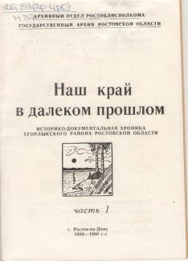
Наш край в далеком прошлом. Историко-документальная хроника Егорлыкского района Ростовской области. Ч.1. .- Ростов н/д, 1989.- 62с.
В первой главе издания дается краткое освещение исторического прошлого Подонья – Приазовья с древнейших времен до XVII столетия. Во второй главе исследуются условия и характер миграционных процессов, приведших к образованию станицы Егорлыкской. В третьей главе дан анализ развития социальных отношений.
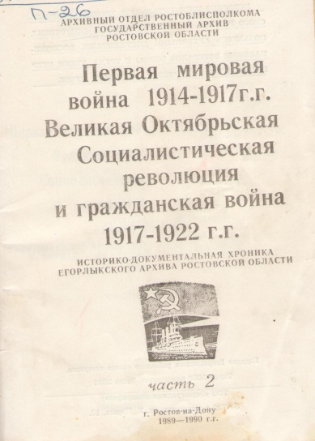
Первая мировая война 1914-1917 г.г. Великая Октябрьская Социалистическая революция и гражданская война. 1917-1922 г.г. - Историко-документальная хроника Егорлыкского района Ростовской области. Ч.2. .- Ростов н/д, 1989.- 112с.
Издание продолжает повествовать о событиях и людях станицы Егорлыкской на протяжении 1914 – 1945 годов.

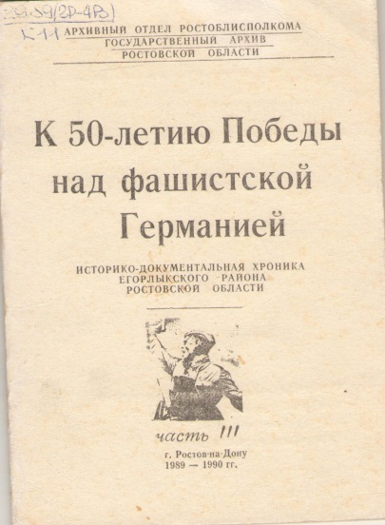
К 50-летию Победы над фашистской Германией. Историко-документальная хроника Егорлыкского района Ростовской области. Ч.3. .- Ростов н/д, 1989.- 59 с.
Рассказывается о трудовых и боевых подвигах егорлычан в годы Великой Отечественной войны 1941-1945 годы.

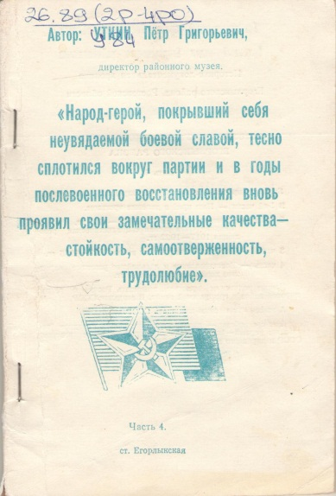
«Народ – герой, покрывший себя неувядаемой боевой славой, тесно сплотился вокруг партии и в годы послевоенного восстановления вновь проявил свои замечательные качества – стойкость, самоотверженность, трудолюбие». Историко-документальная хроника Егорлыкского района Ростовской области. Ч.4. .- Ростов н/д, 1994.- 126с.
Рассказывается о восстановлении и дальнейшем развитии народного хозяйства в Егорлыкском районе в 1945-1980 годах.
Минута молчания.- Зерноград: ТОО Зерноградская типография, 1999. 124с.
Посвящена павшим, егорлычанам в Великой Отечественной войне.

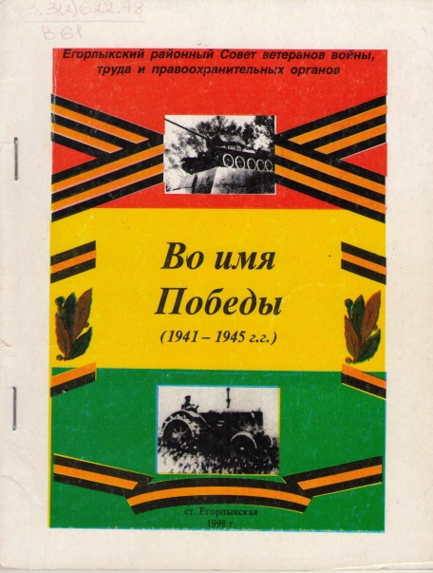
Во имя Победы. - Егорлыкская: ТОО «Формат», 1999.-100 с.
Книга состоит из двух частей: «Победители» и «Труженики тылы»
В первую часть внесены земляки – Герои Советского Союза, кавалеры ордена Славы 3-х степеней, генералы – егорлычане, участники Парада Победы 1945 года.
Во вторую часть внесены Герои Социалистического труда, кавалеры ордена Трудовой Славы 3-х степеней, лица награжденные орденами Ленина и медалью «За доблестный труд»
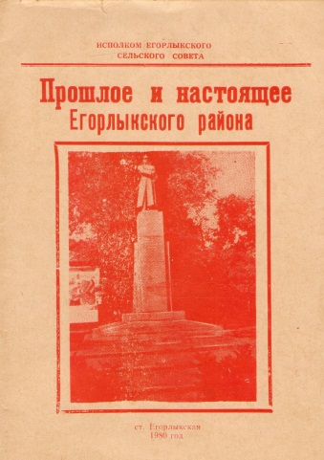
Прошлое и настоящее Егорлыкского района.- Егорлыкская: ТОО «Формат», 1980.- 25с.
История Егорлыкского района со времени его образования и до 1980 года.

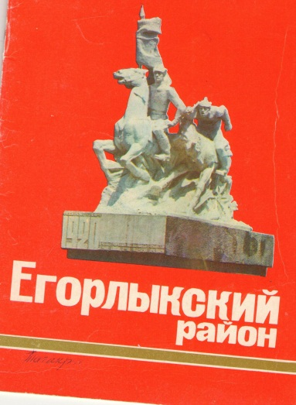
Егорлыкский район.- Ростов н/Д: Ростовское кн. Изд-во, 1984.- 25 с.
Достижения Егорлыкского района в 80-е годы прошлого столетия.

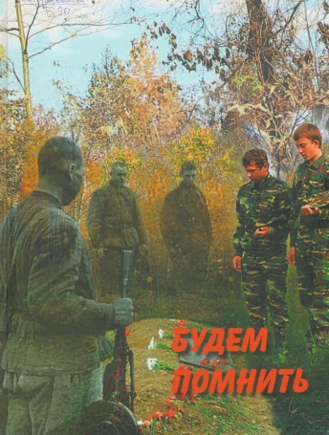
Будем помнить. Книга Памяти Егорлыкского района Ростовской области. – Ростов н/Д: Альтаир, 2017.- 267с.
Создателям книги удалось, казалось бы, невозможное: почти все имена жителей Егорлыкского района, не вернувшихся с войны, восстановлены и увековечены на страницах издания. Многие жители района смогут узнать о судьбе родных и близких погибших в годы ВОВ.
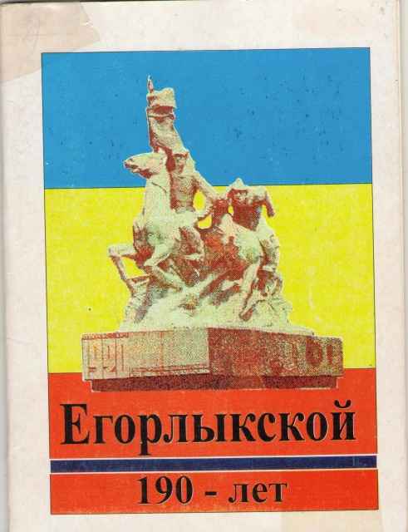

Егорлыкской 190 лет. Историко – краеведческие очерки и информационный материал.- Егорлыкская: ТОО «Формат», 1999.- 52 с.

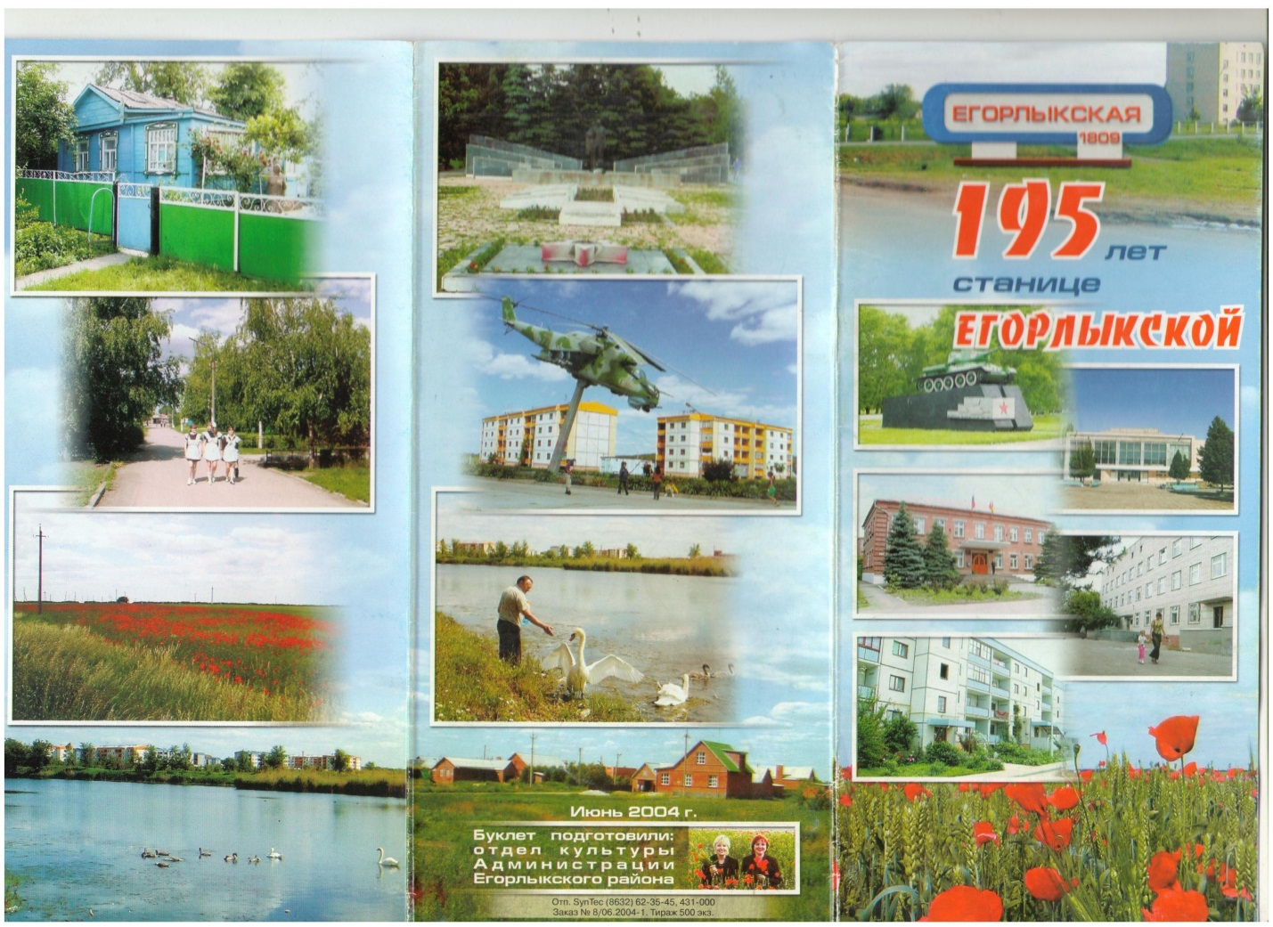
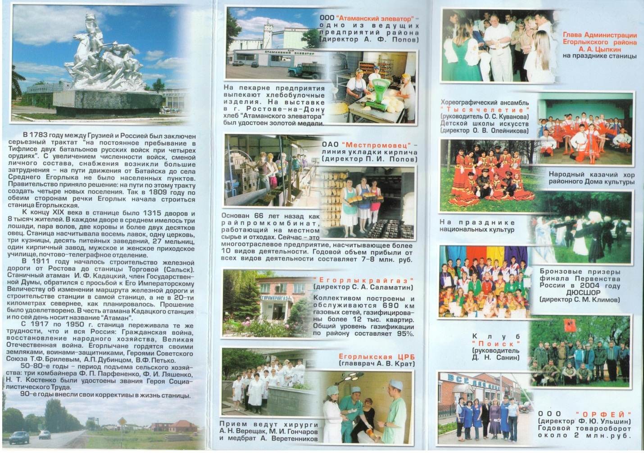

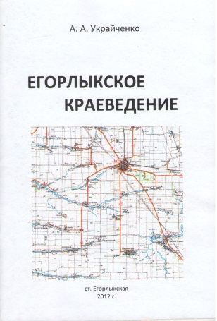
Украйченко А.А. Егорлыкское краеведение.- Егорлыкская: ООО «Формат», 2012.- 88 с.
В брошюре представлен путеводитель по памятникам и памятным местам станицы Егорлыкской.
Автор раскрывает тайну названий рек Егорлыкского района.

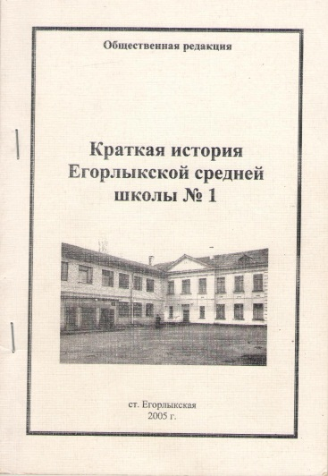

Краткая история Егорлыкской средней школы №1. -Егорлыкская, 2005.-86 с.
В издании, воспроизведена краткая история возникновения станицы Егорлыкской и открытия в ней первого учебного заведения. Рассказывается об учителях и воспитанниках школы.
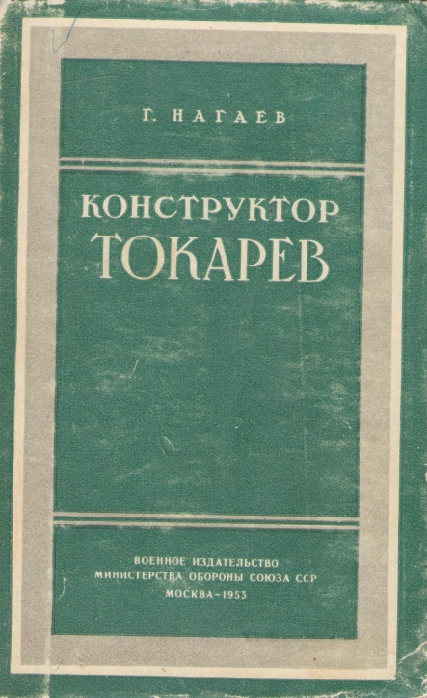
Нагаев Г. Конструктор Токарев.- М.: Воениздат, 1953.- 205 с.
Книга посвящена жизни и деятельности знаменитого конструктора, уроженца станицы Егорлыкской Токарева Федора Васильевича.

Станица, воспетая в стихах

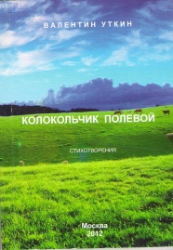
Уткин В. Колокольчик полевой. Стихотворения.- М.: МЭЙЛЕР, 2012.-177с.
В Книгу, состоящую из четырех частей, вошли избранные стихи автора, начиная со школьной скамьи и по 2012 год

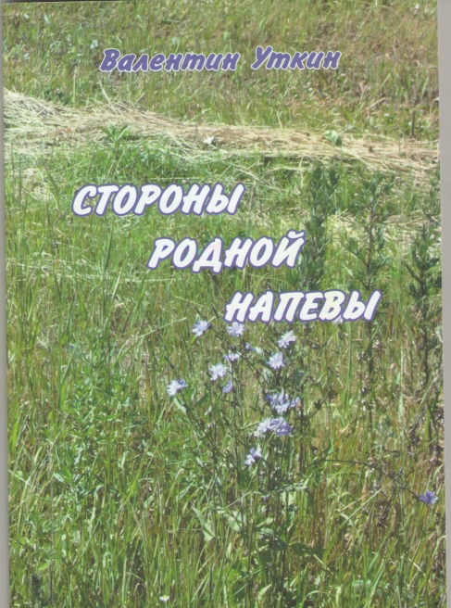
Уткин В.П. Стороны родной напевы. Стихотворения.- М.: Издатель Мархотин П.Ю., 2017.- 138 с.
Валентин Петрович Уткин, уроженец станицы Егорлыкской, в своем творчестве много стихов посвятил своей малой Родине.

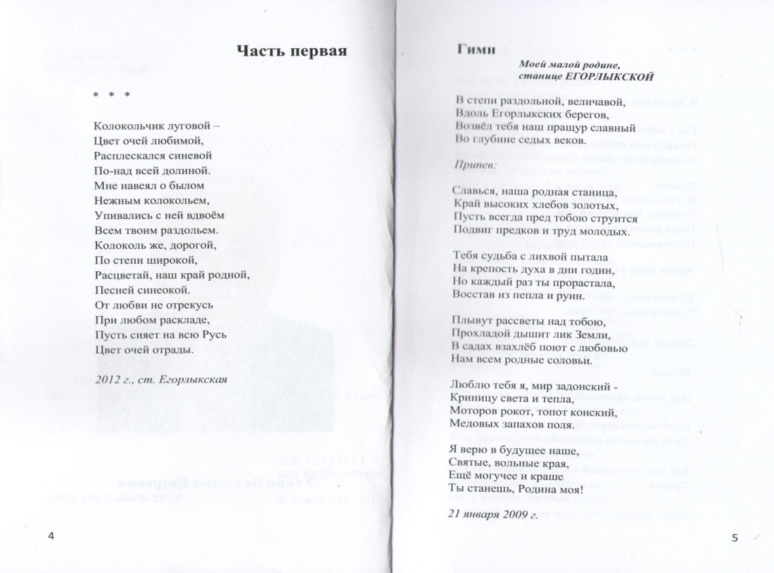

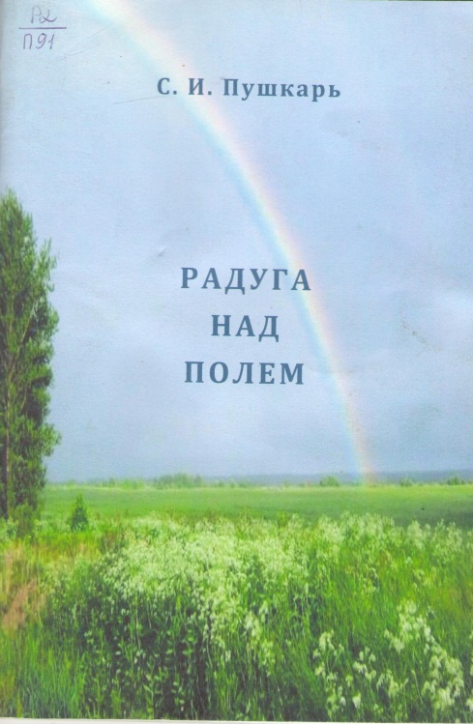
Пушкарь С.И. Радуга над полем. Стихотворения.- Тосно: ООО «Салон полиграфических услуг», 2015.- 55с.

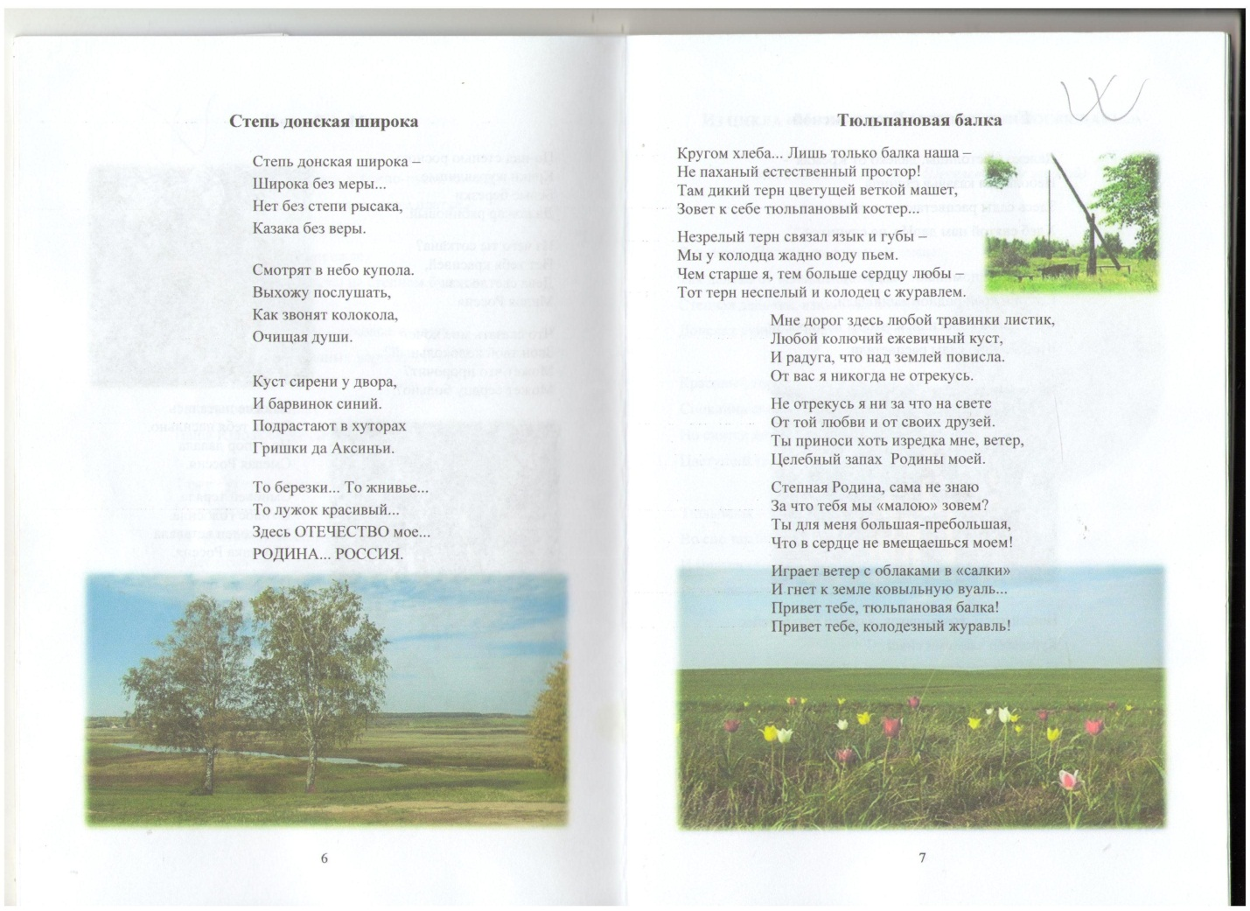

Донская сотня. Литературно – художественный альманах.- Каменоломня: ЭСМА – ПРИНТ, 2017.- 156с.
Альманах является коллективным сборником произведений авторов проживающих на Дону, или имеющих с ним какую – либо связь.В альманахе публикуются стихи и егорлыкских поэтов В. Булатова, С. Пушкарь

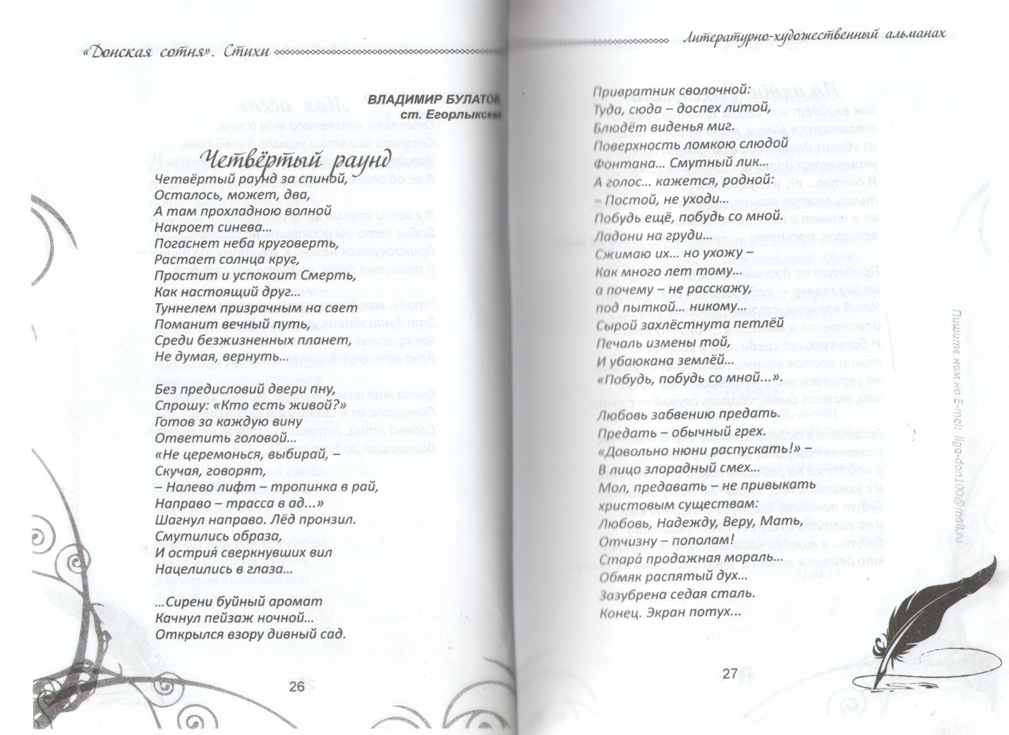

Составитель зав. МБО Шпудейко Г.Е.

